|  |  |
| --- | --- |
| Пермский филиал федерального государственного автономного образовательного учреждения высшего образования ''Национальный исследовательский университет ''Высшая школа экономики'' | |
| Факультет экономики, менеджмента и бизнес-информатики | |
| Кафедра информационных технологий в бизнесе | |
| УДК 004.65 | |
| **ОТЧЕТ  о выполнении задания по дисциплине  «Базы данных»**  ***Описание предметной области и проектирование БД*** | |
|  | Работу выполнил  Семенов Дмитрий Александрович  «23» апреля 2020 г. |
| Пермь 2020 | |

Содержание

Постановка задачи 3

Назначение системы 3

Описание операций 4

Требования к входным данным для операции «Ввод информации о персонажах/противниках» 4

Требования к входным данным для операции «Ввод информации о локациях» 6

Требования к входным данным для операции «Ввод информации для создания игровой сессии» 6

Требования к результатам 7

Описание данных для проектирования БД 7

Проектирование базы данных 18

Приведение к 1НФ 18

Приведение к 2НФ 19

Приведение к 3НФ 22

Библиографический список 31

# Постановка задачи

Наименование системы: «Система учета действий персонажей в ходе игровой сессии».

## Назначение системы

Приложение баз данных предназначено для автоматизации процесса подготовки к игре, проведения игровой сессии и формирования аналитических отчетов на основании прошедших игр.

Пользователями системы являются:

* *Разработчик*, заполняющий первичную информацию в базе данных, которую в-дальнейшем будут использовать мастера и игроки в ходе игровых сессий, вносящий дополнительные данные и осуществляющий обновление системы.
* *Мастер (менеджер)*:
  + совместно с игроками (на основе их пожеланий и выбора) создает их персонажей, внутриигровые действующие лица (NPC), локации и др.;
  + редактирует имеющиеся данные исходя из условий применения (уровень противников для боевых контактов, цена одного и того же предмета в различных городах и т.д.);
  + формирует списки возможных навыков, заклинаний для игроков при повышении ими уровня, исходя из их класса, расы и имеющегося опыта (Безусловно, такая функция должна выполняться приложением, но в случае, если список формируется не на конкретного персонажа в определенное время, а на будущее, для того, чтобы спрогнозировать, что и как лучше развивать, какого персонажа, класс выбрать – необходимо предусмотреть ввод данных мастером);
  + составляющий список полученных наград, опыта и золота исходя из побежденных противников, их опыта, выполненных заданий, их сложности, этапа прохождения сценария и других факторов (формируется приложением, но не без корректировки мастером, так как он может регулировать уровень противников и другие факторы сложности);
  + оформляющий отчёты о выполнении этапов сценария, второстепенных заданий, прохождении битв и проверок навыков в-целом (Проверки навыков мастеру необходимо будет заносить вручную, так как большинство настольных ролевых игр строится на проверке навыков путем бросания кубиков, и если этот процесс перенести в приложение, игра уже перестанет быть настольной и станет компьютерной);
  + использующий полученные данные для оформления истории совершенных действий в ходе игровой сессии (Отчет о том, какие территории, города и локации в них посетили игроки, что купили, потратили и т.д.).
* *Игроки*, использующие имеющиеся данные для анализа проведенных игровых сессий, прогнозирования исхода различных внутриигровых событий и принятия решений о дальнейших действиях (Для возможности восстановить в памяти совершенные ими и другими игроками действия, отслеживания количества и статуса заданий, контактов с внутриигровыми персонажами.
* *Приложение для проведения настольных ролевых игр*, в идеале автоматически наполняющее базу данных в ходе игры (голосовой ввод и обработка действий, совершаемых (озвучиваемых) игроками, запись положения персонажей и противников в ходе боевого контакта на основе датчиков/специального поля, расчет полученного урона, опыта и золота в результате внутриигровых действий, создание отдельных сценариев и целых кампаний на основании введенных мастером данных.

*Примечание*: требования к системе на данном этапе рассматриваются для основной целевой аудитории – мастеров и игроков настольных ролевых игр (НРИ).

## Описание операций

Основными пользователями системы являются мастера настольных ролевых игр, использующие систему для решения оперативных задач (проведение боевых контактов, распределение золота и наград, составление истории игровой сессии, ввода данных для создания сценария игры). Характеристики операции, которая должна быть автоматизированы с помощью приложения, описаны ниже (табл. 1).

Таблица 1. Характеристики операции автоматизируемого бизнес-процесса   
«Создание нового персонажа»

| **Название операции** | **Исполнитель** | **Периодичность выполнения** | **Входные данные (документы)** | **Выходные данные (документы)** |
| --- | --- | --- | --- | --- |
| Ввод информации о персонажах / противниках | Мастер игры | Перед созданием игровой сессии, перед или в ходе боевого контакта | Лист персонажа / книга мастера/игрока (или основная книга правил) | Запись с данными о новом персонаже в БД |

## Требования к входным данным для операции «Ввод информации о персонажах/противниках»

Сведения о персонажах вводятся централизованно на основе представленных анкет и данных из книг правил.

В базу вносится следующая информация:

* Код персонажа – уникальный числовой идентификатор персонажа (лучше разграничить, разделить на две группы: отдельно идентификаторы персонажей игроков и внутриигровых персонажей и противников.
* Имя персонажа – полное строковое имя персонажа.
* Пол – строковый атрибут, который необходимо назначить для персонажей игроков, для внутриигровых персонажей и противников данный атрибут может отсутствовать, пустовать (растения, различные инсектоиды, нематериальные и магические сущности и т.д.).
* Раса – одна из основных характеристик персонажа, выбираемая на начальном этапе создания из имеющегося классификатора (Набор доступных рас ограничен для назначения персонажам игроков – особенности наличия/отсутствия правил для различных рас).
* Характеристики персонажа – сила, ловкость, интеллект, мудрость – основные, возможны еще дополнительные, зависит от того, на какую систему настольных ролевых игр будет настроено приложение. Характеристики необходимы для осуществления проверок путем броска кубиков, учитываются при выборе и ношении оружия и брони, влияют на силу ударов и заклинаний и ряд других внутриигровых моментов. Назначаются игроком при создании персонажа и повышении уровня. Также возможно принудительное повторное распределение очков характеристик.
* Класс – принадлежность персонажа к тому или иному классу определяет носимое им оружие, тип брони, но в первую очередь заклинания, основные навыки и наиболее важные характеристики, влияющие на него.
* Уровень – от этой характеристики будет зависеть здоровье и мана персонажа, добавляться очки характеристик, требования к оружию и броне. Для противников и других внутриигровых персонажей возможно необходимо предусмотреть ввод зафиксированного значения уровня, так как их дальнейшее развитие в игре не предусмотрено – в случае необходимости подобного будет создан отдельный персонаж.
* Основные и дополнительные навыки – особые свойства расы и класса игрока, могут давать дополнительные действия в мирное время и во время боевых столкновений, дополнительные заклинания, улучшение бросков определенных характеристик и ряд других возможностей.
* Заклинания – помимо обычных ударов оружием или подручными средствами, использования ловушек и боевых зарядов, персонажи игроков могут использовать заклинания. Заклинания могут быть точечные, направленные на отдельное существо или на площадь, увеличивать определенные характеристики у союзных персонажей или снижать их у противников, наносить урон и восстанавливать здоровье.
* Предметы – то, что персонажи игроков носят с собой в инвентаре (рюкзаке) – еда, броня, свитки заклинаний, предметы, необходимые для заданий и ряд других.
* Здоровье – наряду с маной является одной из основных характеристик персонажей игроков и противников. Восстанавливается с помощью заклинаний, отдыха и приема пищи. При снижении здоровья до 0, игроку придется выбирать нового персонажа или воскрешать персонажа с помощью других игроков.
* Мана – характеристика необходимая для сотворения заклинаний и выполнения других магических действий.

## Требования к результатам

Работа системы должна обеспечивать формирование следующих отчётов:

Сведения о том, в каких локациях и какие задания выполняют персонажи.

Внутриигровые персонажи и персонажи игрока с определенными значениями опыта.

Сведения о персонажах, участвующих в сценариях с наибольшим уровнем сложности.

Данные о персонажах игроков внутри игровой ячейки мастера.

## Описание данных для проектирования БД

Для выполнения описанных выше операций по автоматизации учёта игровых сессий/сценариев необходимо, чтобы в БД хранилась информация, описанная в табл. 2.

Таблица 2. Таблица данных

| **Имя атрибута** | **Тип данных** | **Значение по умолчанию** | **Формат ввода (маска)** | **Ограничение на значения атрибута** | **Комментарий** |
| --- | --- | --- | --- | --- | --- |
| Код игрока | Строка символов | Нет | Нет | В записи могут использоваться только цифры | Обязательный атрибут |
| Имя игрока | Строка символов | Нет | Нет | В записи могут использоваться любые символы | Обязательный атрибут. Ограничений на длину и классификаторов нет |
| Ведущий | Логический | Нет | Нет | True/False | Определяет является ли игрок ведущим |
| Название игровой сессии | Строка символов | Нет | Нет | В записи могут использоваться любые символы | Обязательный атрибут. Ограничений на длину и классификаторов нет |
| Дата проведения игровой сессии | Строка символов | Нет | DD.MM.YYYY | В записи могут использоваться только цифры | Обязательный атрибут |
| Код игровой сессии | Строка символов | Нет | Нет | В записи могут использоваться только цифры | Обязательный атрибут. Ограничений на длину и классификаторов нет |
| Название игровой ячейки | Строка символов | Нет | Нет | Нет | Обязательный атрибут. Ограничений на длину и классификаторов нет |
| Дата создания игровой ячейки | Строка символов | Нет | DD.MM.YYYY | В записи могут использоваться только цифры | Обязательный атрибут |
| Код персонажа | Строка символов | Нет | Нет | В записи могут использоваться только цифры | Обязательный атрибут. Ограничений на длину и классификаторов нет |
| Имя персонажа | Строка символов | Нет | Нет | В записи могут использоваться только буквы | Обязательный атрибут. Ограничений на длину и классификаторов нет |
| Код и название пола | Строка символов | Нет | Нет | Выбор из двух возможных значений | Определяется в соответствии с ОКИН  ОК 018-2014  Общероссийский классификатор информации о населении |
| Код расы | Строка символов | Нет | Нет | В записи используются только цифры | Обязательный атрибут. Определяет код дополнительного навыка персонажа |
| Наименование расы | Строка символов | Нет | Нет | В записи используются только буквы | Наименование расы напрямую связано с кодом и определяется им |
| Код класса | Строка символов | Нет | Нет | В записи используются только цифры | Обязательный атрибут. Определяет код основного навыка персонажа |
| Название класса | Строка символов | Нет | Нет | В записи используются только буквы | Наименование класса напрямую связано с кодом и определяется им |
| Уровень | Строка символов | Нет | Нет | В записи используются только цифры | Обязательный атрибут, значение которого может быть равно 1 при создании персонажа, но не ниже него. |
| Сила | Строка символов | Нет | Нет | В записи используются только цифры | Обязательный атрибут. Определяет величину наносимого урона ручным оружием. Участвует в проверках. (Поднятие тяжестей и ряд других). |
| Ловкость | Строка символов | Нет | Нет | В записи используются только цифры | Обязательный атрибут. Определяет величину наносимого урона оружием дальнего боя (луки, арбалеты). Участвует в проверках. (Уклонение от удара, проход по опасным тропам и ряд других). |
| Интеллект | Строка символов | Нет | Нет | В записи используются только цифры | Обязательный атрибут. Определяет величину наносимого урона заклинаниями и атакой посохом. Участвует в проверках. (Знание магии и мира и ряд других). |
| Мудрость | Строка символов | Нет | Нет | В записи используются только цифры | Обязательный атрибут. Определяет продолжительность действия заклинаний и число заклинаний для применения в ходе боевого контакта. Участвует в проверках. (Знание мифов и легенд и ряд других). |
| Код основного навыка | Строка символов | Нет | Нет | В записи используются только цифры | Обязательный атрибут, который определяется из перечня навыков конкретной игровой вселенной исходя из класса персонажа |
| Наименование основного навыка | Строка символов | Нет | Нет | В записи используются только буквы | Наименование основного навыка напрямую связано с кодом и определяется им |
| Код дополнительного (расового) навыка | Строка символов | Нет | Нет | В записи используются только цифры | Обязательный атрибут, который определяется из перечня навыков конкретной игровой вселенной исходя из расы персонажа |
| Название дополнительного (расового) навыка | Строка символов | Нет | Нет | В записи используются только буквы | Наименование дополнительного навыка напрямую связано с кодом и определяется им |
| Код заклинания | Строка символов | Нет | Нет | В записи используются только цифры | Обязательный атрибут, который определяется из перечня заклинаний конкретной игровой вселенной |
| Название заклинания | Строка символов | Нет | Нет | В записи используются только буквы | Обязательный атрибут, который определяется из перечня заклинаний конкретной игровой вселенной |
| Уровень заклинания | Строка символов | Нет | Нет | В записи используются только цифры | Обязательный атрибут |
| Код предмета | Строка символов | Нет | Нет | В записи используются только цифры | Обязательный атрибут, который однозначно идентифицирует предмет. |
| Название предмета | Строка символов | Нет | Нет | В записи используются только буквы | Обязательный атрибут, который соответствует коду предмета. |
| Экипировка персонажа (снаряжение) | Логический | Нет | Нет | Выбирается из двух вариантов: True / False | Обязательный атрибут, определяет можно ли этот предмет одевать |
| Стоимость предмета | Строка символов | Нет | Нет | В записи используются только цифры | Необязательный атрибут, обозначает сколько необходимо заплатить местной валюты, чтобы купить/продать предмет |
| Здоровье | Строка символов | Нет | Нет | В записи используются только цифры | Обязательный атрибут, который зависит от класса, расы и уровня персонажа, а также от примененных и используемых заклинаний и предметов. Не может быть ниже 0. При достижении 0 персонаж игрока погибает, и необходимо либо воскрешать его либо выбирать и подключать нового персонажа для игрока |
| Мана | Строка символов | Нет | Нет | В записи используются только цифры | Обязательный атрибут, который зависит от класса, расы и уровня персонажа, а также от примененных и используемых заклинаний и предметов. Без него невозможно использование заклинаний |

При установлении ***функциональных зависимостей*** при проектировании БД необходимо учесть следующее:

* Сведения о наименованиях классов должны храниться централизованно в едином для всех игровых сессий справочнике, формируемом на основе действующих справочников настольной ролевой игры. То же условие должно выполняться для справочников рас, основных и дополнительных навыков, заклинаний и предметов.
* Сила заклинаний и другие атрибуты характеристик персонажей, предметов и других составляющих настольных ролевых игр, не приведенные в заданном списке атрибутов, можно не учитывать.

При проектировании БД необходимо учитывать следующие ***функциональные зависимости***:

* По коду персонажа можно однозначно определить его имя, силу, ловкость, интеллект и мудрость, здоровье, ману, уровень, пол, класс (в некоторых ролевых играх персонаж может иметь несколько классов, но пока рассмотрим более общий случай – 1 персонаж = 1 класс) и расу, так как одному персонажу в любой момент времени может соответствовать единственное значение этих параметров.
* По коду расы можно однозначно определить название расы и код дополнительного навыка.
* По коду класса можно однозначно определить название класса и код основного навыка.
* По коду основного навыка можно однозначно определить название основного навыка.
* По коду дополнительного навыка можно однозначно определить название дополнительного навыка.
* По коду заклинания можно однозначно определить название заклинания и его уровень.
* По коду предмета можно однозначно определить название предмета, его стоимость и можно ли его экипировать.
* По коду персонажа и коду предмета можно однозначно определить, какие предметы имеет персонаж.
* По коду персонажа и коду расы можно однозначно определить, какими дополнительными навыками обладает персонаж.
* По коду персонажа и коду класса можно однозначно определить, какими основными навыками обладает персонаж.
* По коду персонажа и коду заклинания можно однозначно определить, какими заклинаниями обладает персонаж.
* По коду игровой ячейки можно однозначно определить, какие игроки в ней состоят.
* По коду игрока можно однозначно определить, какие персонажи у него есть.
* По коду игровой сессии можно однозначно определить, какие персонажи в ней участвовали.
* По коду игрока и коду игровой сессии можно однозначно определить, какие персонажи принимали участие в игровой сессии.
* По коду игровой ячейки, игрока и игровой сессии можно однозначно определить, какие игроки данной игровой ячейки принимали участие в сессии.
* По коду игровой ячейки, игрока, игровой сессии и персонажа можно однозначно определить, каковы характеристики персонажа игрока данной игрвой ячейки, принимавшего участие в игровой сессии.

# Проектирование базы данных

На основе описанных зависимостей выполним анализ данных и опишем ход нормализации.

## Приведение к 1НФ

Отношение находится в первой нормальной форме, если каждый кортеж отношения содержит только одно значение для каждого атрибута, а также не должно быть повторения строк в таблице.

Нарушениями требований могут быть, в том числе, наличие больше одного значения атрибута в одном кортеже, т.е. нарушение атомарности, повтор строк.

В данном случае исходное универсальное отношение включает *следующие атрибуты*:

1. Код персонажа
2. Имя персонажа
3. Код и название пола
4. Код расы
5. Наименование расы
6. Код класса
7. Название класса
8. Уровень
9. Сила
10. Ловкость
11. Интеллект
12. Мудрость
13. Код основного навыка
14. Наименование основного навыка
15. Код дополнительного навыка
16. Название дополнительного навыка
17. Код заклинания
18. Название заклинания
19. Уровень заклинания
20. Код предмета
21. Название предмета
22. Экипировка
23. Стоимость предмета
24. Код игрока
25. Имя игрока
26. Ведущий
27. Код игровой ячейки
28. Название игровой ячейки
29. Дата создания игровой ячейки
30. Код игровой сессии
31. Название игровой сессии
32. Здоровье
33. Мана

В соответствии с описанными выше функциональными зависимостями формируем *первичный ключ* отношения, который включает следующие атрибуты:

* Код игровой ячейки,
* Код игрока,
* Код игровой сессии,
* Код персонажа

Их комбинация является уникальной для каждой строки (запись о игровой сессии), позволяет однозначно идентифицировать запись.

Для того чтобы обеспечить выполнение требования атомарности, в каждой строке таблицы необходимо вводить все значения указанных атрибутов, не группируя данные. Это приводит к большой избыточности данных и следующим аномалиям при выполнении операций:

1. Аномалии ввода:

При вводе данных о новом игроке необходимо сразу завести данные о том, в какой игровой сессии принимал участие его персонаж.

При вводе новой игровой ячейки необходимо указывать игроков, которые в ней состоят.

…

1. Аномалии редактирования:

При изменении данных о игроке, необходимо изменить данные в каждой строке, в которой он фигурирует, аналогично обстоят дела с игровыми сессиями и ячейками.

…

1. Аномалии удаления:

В случае удаления записи о игровой ячейке может быть удалена запись о игроке.

Если удаляется единственная запись о игроке будут удалены и сведения о игровой ячейке.

…

Для их устранения необходимо выполнить декомпозицию отношения в соответствии с алгоритмом нормализации.

## Приведение к 2НФ

Отношение находится во второй нормальной форме, если оно находится в первой нормальной форме и каждый не ключевой атрибут неприводимо зависит от первичного ключа, т.е. в составе потенциального ключа отсутствует меньшее подмножество атрибутов, от которого можно вывести данную функциональную зависимость.

Учитывая вышеизложенное определение, можно назвать следующие частичные зависимости, которые на данный момент имеются в описанных отношениях, что нарушает требование 2НФ:

1. Код игрока определяет:
   * Имя игрока,
   * Ведущий,

Указанные атрибуты не зависят от кода игровой ячейки и кода игровой сессии.

1. Код игровой ячейки определяет:
   * Название игровой ячейки,
   * Дата создания
2. Код игровой сессии определяет:
   * Название игровой сессии,
   * Дата игры
3. Код персонажа определяет:
   * Код персонажа,
   * Имя персонажа,
   * Код и название пола,
   * Код расы,
   * Наименование расы,
   * Код класса,
   * Название класса,
   * Уровень,
   * Сила,
   * Ловкость,
   * Интеллект,
   * Мудрость,
   * Код основного навыка,
   * Наименование основного навыка,
   * Код дополнительного навыка,
   * Название дополнительного навыка,
   * Код заклинания,
   * Название заклинания,
   * Уровень заклинания,
   * Код предмета,
   * Название предмета,
   * Экипировка,
   * Стоимость предмета,
   * Здоровье,
   * Мана

Указанные атрибуты не зависят от кода персонажа и кода задания.

Для выполнения требования полной функциональной зависимости неключевых атрибутов от всего первичного ключа необходимо устранить выявленные частичные зависимости путём декомпозиции таблицы (отношения).

На первом шаге декомпозиции устраняем первую частичную зависимость: сведения о персонажах выносим в отдельную таблицу (отношение) а в исходном отношении сохраняем атрибут «Код персонажа» в качестве внешнего ключа, позволяющего сохранить связь с выделенной таблицей «Персонажи», где «Код персонажа» становится первичным ключом.

На втором шаге аналогично выделяем отношения (таблицы) «Игровые сессии», «Игровые ячейки», «Игроки».

Таким образом, получаем пять отношений (таблиц):

«Персонажи», которая включает атрибуты:

(Код персонажа, Имя персонажа, Код и название пола, Код расы, Наименование расы, Код класса, Название класса, Уровень, Сила, Ловкость, Интеллект, Мудрость, Код основного навыка, Наименование основного навыка, Код дополнительного навыка, Название дополнительного навыка, Код заклинания, Название заклинания, Уровень заклинания, Код предмета, Название предмета, Экипировка, Стоимость предмета, Здоровье, Мана).

«Игроки», которая включает атрибуты:

(Код игрока, Имя игрока, Ведущий).

«Игровые ячейки», которая включает атрибуты:

(Код игровой ячейки, Дата создания, Название).

«Игровые сессии», которая включает атрибуты:

(Код игровой сессии, Дата игры, Название).

«Данные для отчета», которая включает атрибуты:

(Код персонажа, Код игровой сессии, Код игрока, Код игровой ячейки).

В приведённых отношениях отсутствуют частичные функциональные зависимости. Таким образом, все отношения находятся в 2НФ.

Однако при работе с данными (сведениями о товарах) могут возникать аномалии:

1. Аномалии ввода:

При вводе данных о новых навыках, заклинаниях необходимо повторять ввод данных о персонаже.

1. Аномалии редактирования:

При редактировании информации о классе необходимо менять данные во всех записях, содержащих эти сведения. Аналогично обстоят дела и с данными о расах.

1. Аномалии удаления:

При удалении данных о единственном предмете, данные о персонаже будут утеряны. Аналогично при удалении данных о единственном персонаже будут утеряны данные обо всех расах, классах, заклинаниях и навыках.

Следовательно, требуется продолжить декомпозицию отношения «Персонажи».

## Приведение к 3НФ

Отношение находится в третьей нормальной форме, если ни один неключевой атрибут не находится в транзитивной функциональной зависимости от первичного ключа.

В описанных выше отношениях «Игровая сессия», «Игровая ячейка», «Игроки» отсутствуют зависимости между неключевыми атрибутами, следовательно, они находятся в 3НФ.

В таблице «Персонажи» по коду расы можно однозначно определить наименование расы, код дополнительного навыка, по коду класса – наименование класса, код основного навыка, по коду заклинания название заклинания и его уровень, по коду предмета – название предмет, его стоимость и можно ли его экипировать (Код и наименование пола декомпозировать не будем).

Таким образом, имеется зависимость между неключевыми атрибутами отношения. Эти зависимости должны быть устранены путём декомпозиции – выделением таблиц «Расы», «Классы», «Мировоззрения», «Типы заклинаний», «Предметы», «Состояния».

Отношение «Расы» включает следующие атрибуты:

(Код расы, Название расы, Код дополнительного навыка, Название дополнительного навыка),

где «Код расы» является первичным ключом.

Отношение «Классы» включает следующие атрибуты:

(Код класса, Название класса, Код основного навыка, Название основного навыка),

где «Код класса» является первичным ключом.

Отношение «Заклинания» включает следующие атрибуты:

(Код заклинания, Название заклинания, Уровень заклинания),

где «Код заклинания» является первичным ключом.

Отношение «Предметы» включает следующие атрибуты:

(Код предмета, Название предмета, Экипировка, стоимость),

где «Код предмета» является первичным ключом.

В исходном отношении «Персонажи» остаются следующие атрибуты:

(Код персонажа, Имя персонажа, Код и название пола, Код расы, Код класса, Уровень, Сила, Ловкость, Интеллект, Мудрость, Код заклинания, Код предмета, Здоровье, Мана),

где «Код персонажа» является первичным ключом, а «Код класса», «Код расы», «Код заклинания», «Код предмета» – внешними ключами, позволяющими определить ряд атрибутов по выделенным таблицам.

В этом отношении отсутствуют зависимости между неключевыми атрибутами, таким образом, оно находится в 3НФ.

В таблице «Классы» по коду основного навыка можно однозначно определить название основного навыка.

Таким образом, имеется зависимость между неключевыми атрибутами отношения. Эти зависимости должны быть устранены путём декомпозиции – выделением таблицы «Основные навыки».

Отношение «Основные навыки» включает следующие атрибуты:

(Код основного навыка, Название основного навыка),

где «Код основного навыка» является первичным ключом.

В исходном отношении «Классы» остаются следующие атрибуты:

(Код класса, Название класса, Код основного навыка),

где «Код класса» является первичным ключом, а «Код основного навыка» – внешним ключом, позволяющим определить название основных навыков по выделенной таблице «Основные навыки».

В этом отношении отсутствуют зависимости между неключевыми атрибутами, таким образом, оно находится в 3НФ.

В таблице «Расы» по коду дополнительного навыка можно однозначно определить название дополнительного навыка.

Таким образом, имеется зависимость между неключевыми атрибутами отношения. Эти зависимости должны быть устранены путём декомпозиции – выделением таблицы «Дополнительные навыки».

Отношение «Дополнительные навыки» включает следующие атрибуты:

(Код дополнительного навыка, Название дополнительного навыка),

где «Код дополнительного навыка» является первичным ключом.

В исходном отношении «Расы» остаются следующие атрибуты:

(Код расы, Название расы, Код дополнительного навыка),

где «Код расы» является первичным ключом, а «Код дополнительного навыка» – внешним ключом, позволяющим определить название дополнительных навыков по выделенной таблице «Дополнительные навыки».

В этом отношении отсутствуют зависимости между неключевыми атрибутами, таким образом, оно находится в 3НФ.

В результате нормализации получена схема БД, где каждое отношение находится в 3НФ:

«Персонажи»:

(Код персонажа, Имя персонажа, Код и название пола, Код расы, Код класса, Уровень, Сила, Ловкость, Интеллект, Мудрость, Код заклинания, Код предмета, Здоровье, Мана).

«Расы»:

(Код расы, Название расы, Код дополнительного навыка).

«Дополнительные навыки»:

(Код дополнительного навыка, Название дополнительного навыка).

«Классы»:

(Код класса, Название класса, Код основного навыка).

«Основные навыки»:

(Код основного навыка, Название основного навыка).

«Заклинания»:

(Код заклинания, Название заклинания, Уровень заклинания).

«Предметы»:

(Код предмета, Название предмета, Экипировка, Стоимость предмета).

«Игроки»:

(Код игрока, Имя, Ведущий).

«Игровые ячейки»:

(Код игровой ячейки, Название, Дата создания).

«Игровые сессии»:

(Код игровой сессии, Название, Дата игры).

«Данные для отчета»:

(Код персонажа, Код игровой сессии, Код игровой ячейки, Код игрока).

Пунктиром подчёркнуты внешние ключи. В отношении «Данные для отчета» их комбинация формирует первичный ключ. Эта таблица является подчинённой, она не имеет дочерних таблиц.

Разработка БД

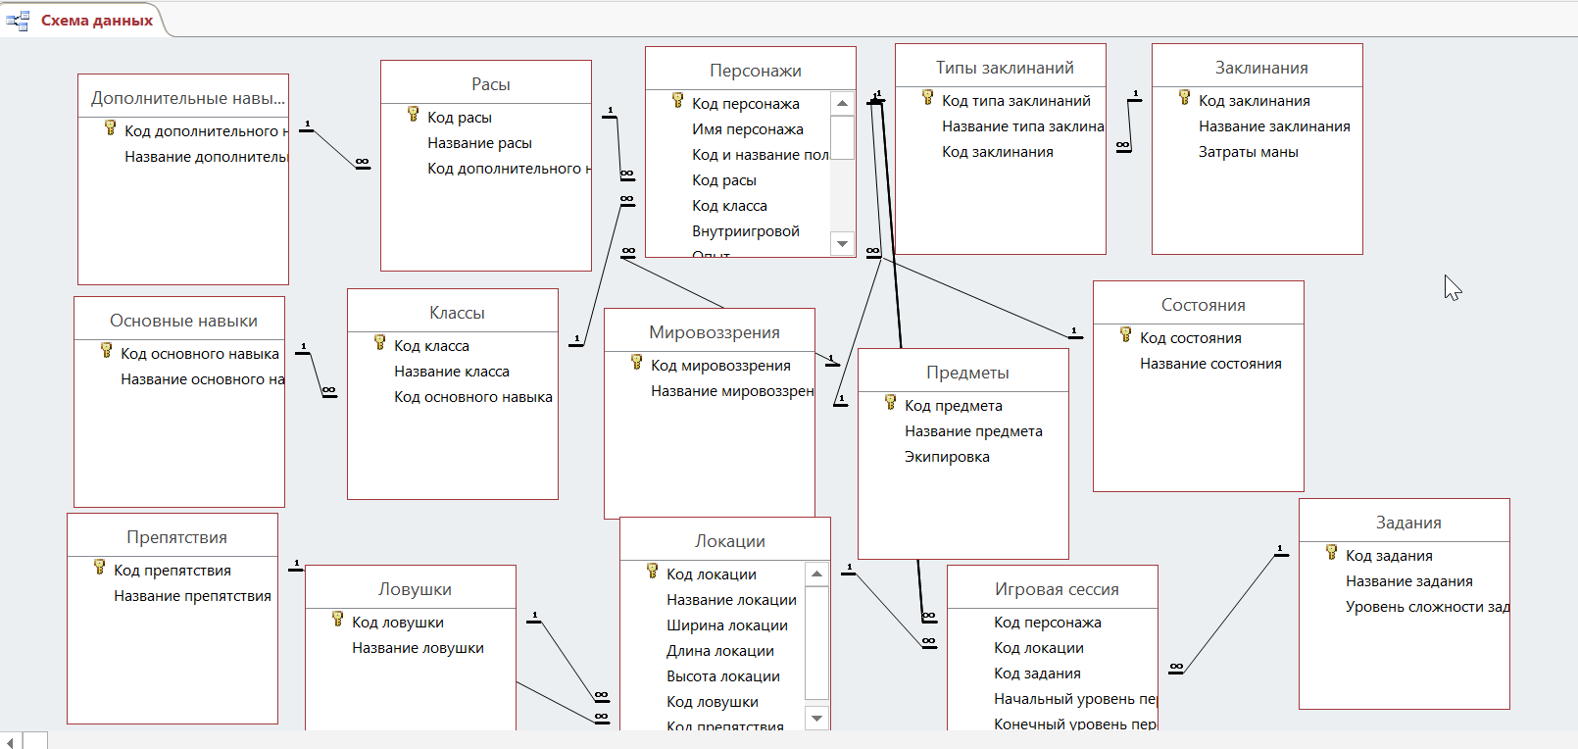

Рисунок 1. Схема данных

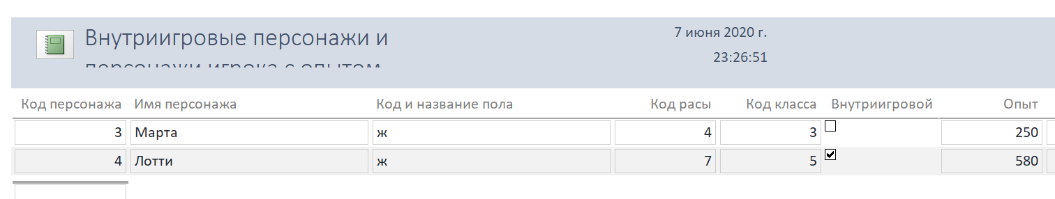

Рисунок 2. Отчет по персонажам игрока с опытом меньше 500 и не равным 0 и внутриигровым персонажам с опытом более 500

SELECT Персонажи.[Код персонажа], Персонажи.[Имя персонажа], Персонажи.[Код и название пола], Персонажи.[Код расы], Персонажи.[Код класса], Персонажи.Внутриигровой, Персонажи.Опыт, Персонажи.Сила, Персонажи.Ловкость, Персонажи.Интеллект, Персонажи.Мудрость, Персонажи.[Код мировоззрения], Персонажи.[Код типа заклинания], Персонажи.[Код предмета], Персонажи.Здоровье, Персонажи.Мана, Персонажи.[Код состояния]

FROM Персонажи

WHERE (((Персонажи.Внутриигровой)=Yes) AND ((Персонажи.Опыт)>500)) OR (((Персонажи.Внутриигровой)=No) AND ((Персонажи.Опыт)<500 And (Персонажи.Опыт)<>0));

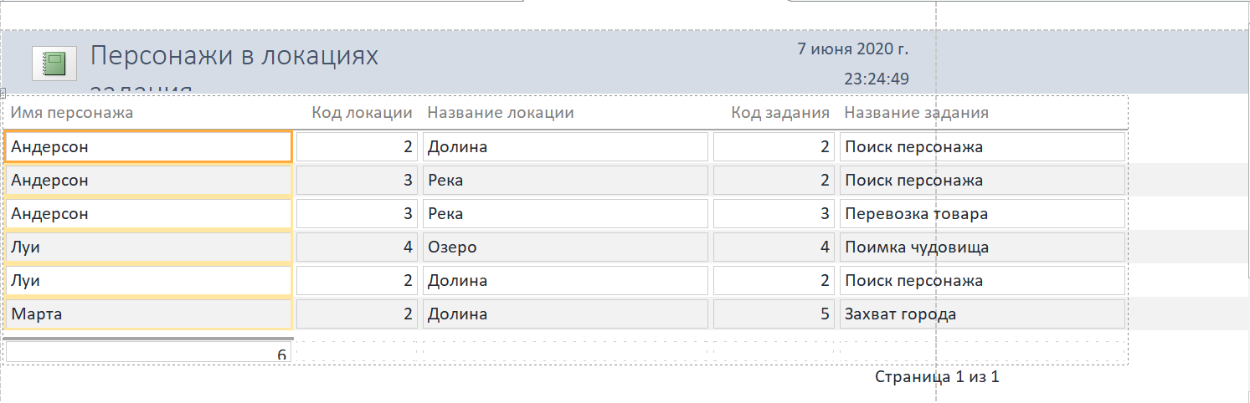

Рисунок 3. Отчет о том, в каких локация находятся персонажи и какие задания они выполняют

SELECT Персонажи.[Имя персонажа], Локации.[Код локации], Локации.[Название локации], Задания.[Код задания], Задания.[Название задания]

FROM Персонажи INNER JOIN (Локации INNER JOIN (Задания INNER JOIN [Игровая сессия] ON Задания.[Код задания] = [Игровая сессия].[Код задания]) ON Локации.[Код локации] = [Игровая сессия].[Код локации]) ON Персонажи.[Код персонажа] = [Игровая сессия].[Код персонажа];

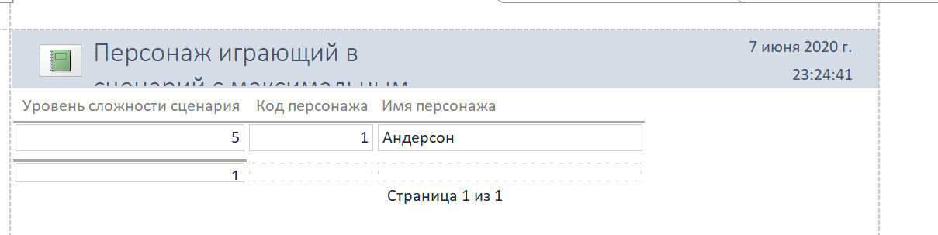

Рисунок 4. Отчет: Персонаж, играющий в сценарий с наибольшим уровнем сложности

SELECT [Игровая сессия].[Уровень сложности сценария], [Игровая сессия].[Код персонажа], Персонажи.[Имя персонажа]

FROM Персонажи INNER JOIN [Игровая сессия] ON Персонажи.[Код персонажа] = [Игровая сессия].[Код персонажа]

WHERE (([Уровень сложности сценария]=(SELECT Max([Игровая сессия].[Уровень сложности сценария]) FROM [Игровая сессия])));

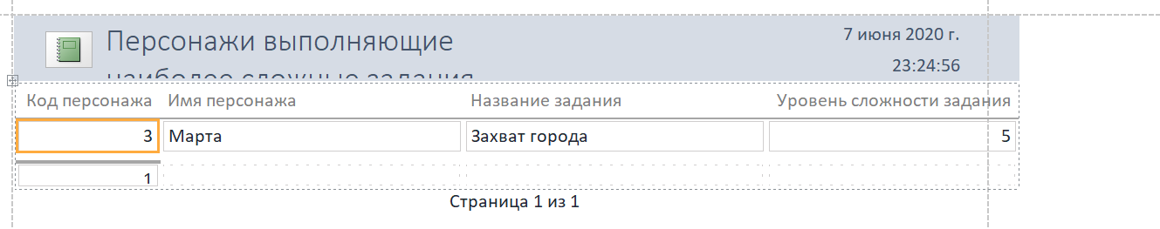

Рисунок 5. Отчет: Персонажи, выполняющие наиболее сложные задания

SELECT TOP 1 Персонажи.[Код персонажа], Персонажи.[Имя персонажа], Задания.[Название задания], Задания.[Уровень сложности задания]

FROM Персонажи INNER JOIN (Задания INNER JOIN [Игровая сессия] ON Задания.[Код задания] = [Игровая сессия].[Код задания]) ON Персонажи.[Код персонажа] = [Игровая сессия].[Код персонажа]

WHERE ((Персонажи![Код персонажа]=[Игровая сессия]![Код персонажа]) And ([Игровая сессия]![Код задания]=Задания![Код задания]))

ORDER BY Задания.[Уровень сложности задания] DESC;

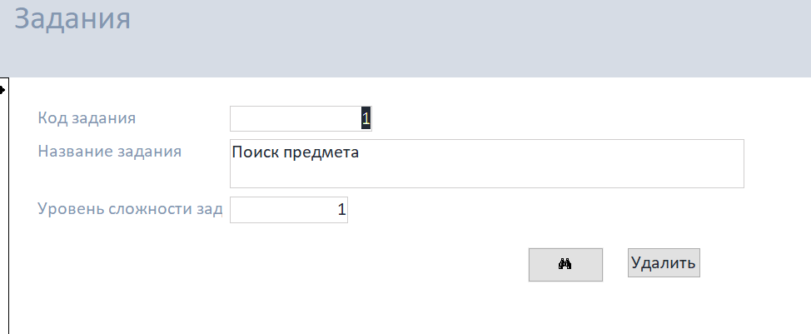

Рисунок 6. Форма для ввода заданий

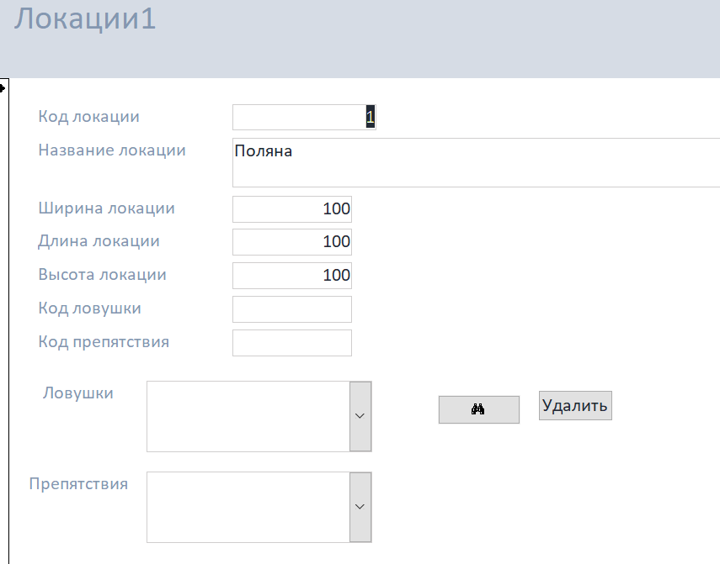

Рисунок 7. Форма для ввода локаций

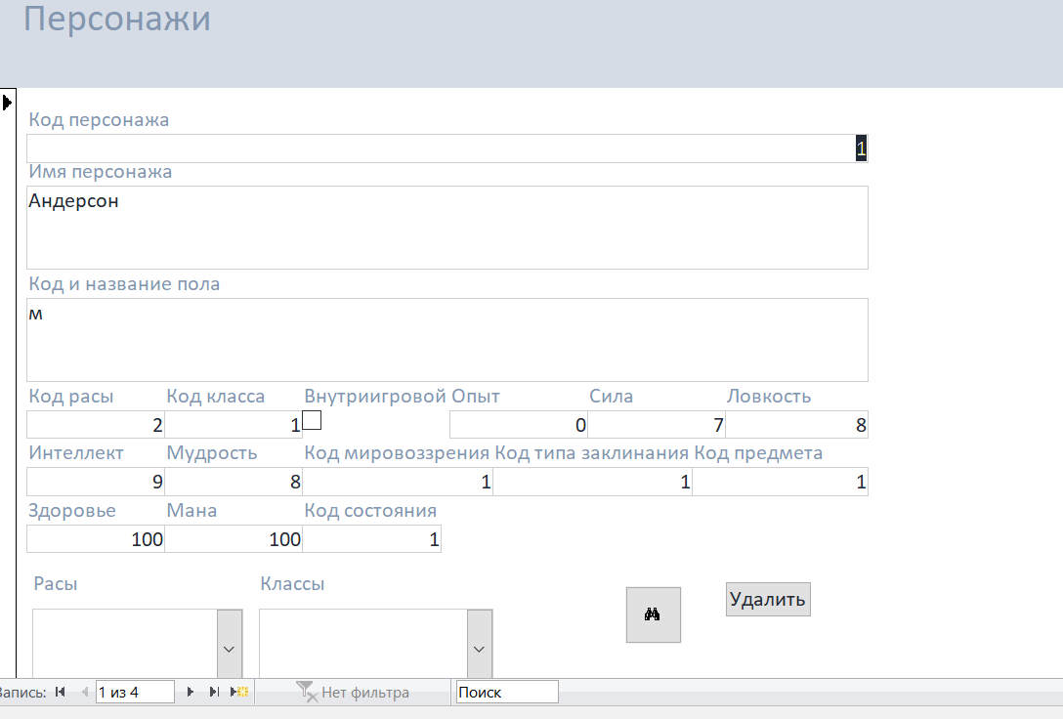

Рисунок 8. Часть формы для ввода персонажей

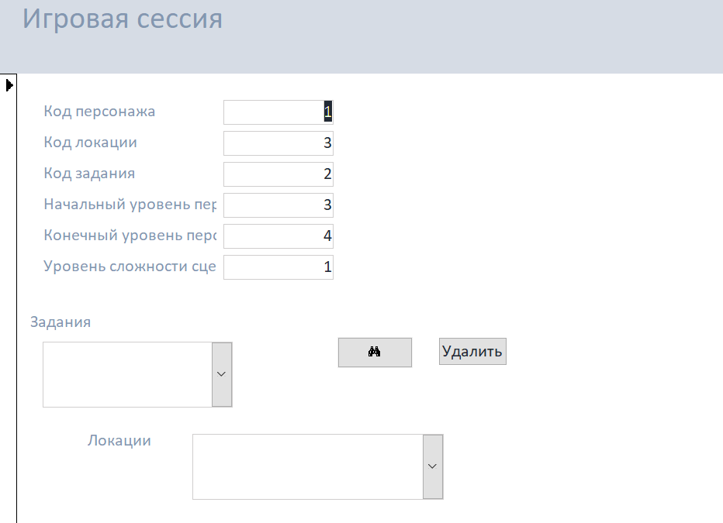

Рисунок 9. Первая часть формы для заполнения данных игровой сессии

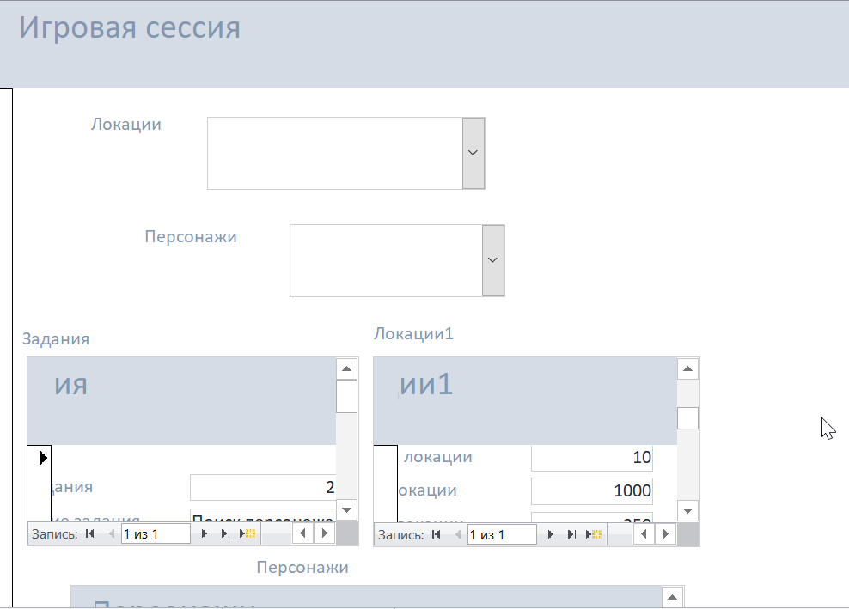

Рисунок 10. Вторая часть формы для заполнения данных игровой сессии

Созданные таблицы и данные их заполнения приведены в базе данных Access соответствующего итогового проекта.

# Библиографический список

1. Основы СУБД Access: учеб.-метод. пособие / Л.Н. Лядова;  
   Пермский филиал НИУ ВШЭ. – Пермь, 2013. – 100 с.: ил.
2. Настольная ролевая игра Pathfinder, основная книга правил, Балман Дж., Смолина М., Белинский А., 2017